BÁO CÁO THỰC HÀNH

**Môn học: Pháp chứng kỹ thuật số**

**Kỳ báo cáo: Buổi 3**

**Tên chủ đề: Steganography & Steganalysis**

*GVHD: Lê Đức Thịnh*

*Ngày báo cáo: 15/05/2023*

**Nhóm: 7**

1. **THÔNG TIN CHUNG:**

*(Liệt kê tất cả các thành viên trong nhóm)*

Lớp: NT334.N21.ANTN

|  |  |  |  |
| --- | --- | --- | --- |
| **STT** | **Họ và tên** | **MSSV** | **Email** |
| 1 | Nguyễn Bùi Kim Ngân | 20520648 | 20520648@gm.uit.edu.vn |
| 2 | Nguyễn Bình Thục Trâm | 20520815 | 20520815@gm.uit.edu.vn |
| 3 | Võ Anh Kiệt | 20520605 | 20520605@gm.uit.edu.vn |

1. **NỘI DUNG THỰC HIỆN:[1]**

|  |  |  |  |  |
| --- | --- | --- | --- | --- |
| **STT** | **Công việc** | **Thực hiện** | **Thành viên thực hiện** | **Kết quả tự đánh giá** |
| 1 | Kịch bản 01 | Đã thực hiện tại lớp | Trâm, Kiệt | 100% |
| 2 | Kịch bản 02 | Đã thực hiện tại lớp | Trâm | 100% |
| 3 | Kịch bản 03 | Đã thực hiện tại lớp | Kiệt | 100% |
| 4 | Kịch bản 04 | Tìm flag | Ngân | 100% |
| 5 | Kịch bản 05 | Tìm flag | Ngân | 100% |
| 6 | Kịch bản 06 | Tìm flag | Trâm | 100% |
| 7 | Kịch bản 07 | Tìm flag | Trâm | 100% |
| 8 | Kịch bản 08 | Tìm flag | Kiệt | 100% |
| 9 | Kịch bản 09 | Tìm flag | Kiệt | 100% |
| 10 | Kịch bản 10 | Tìm flag | Kiệt | 100% |

**Lưu ý: Chỉ ghi Kịch bản thực hành được GVTH chỉ định phải làm báo cáo**

*Phần bên dưới của báo cáo này là tài liệu báo cáo chi tiết của nhóm thực hiện.*

*(Xem trang kế tiếp)*

BÁO CÁO CHI TIẾT

## Kịch bản 01

Ảnh 1: uit_dsc_0002_1.jpg

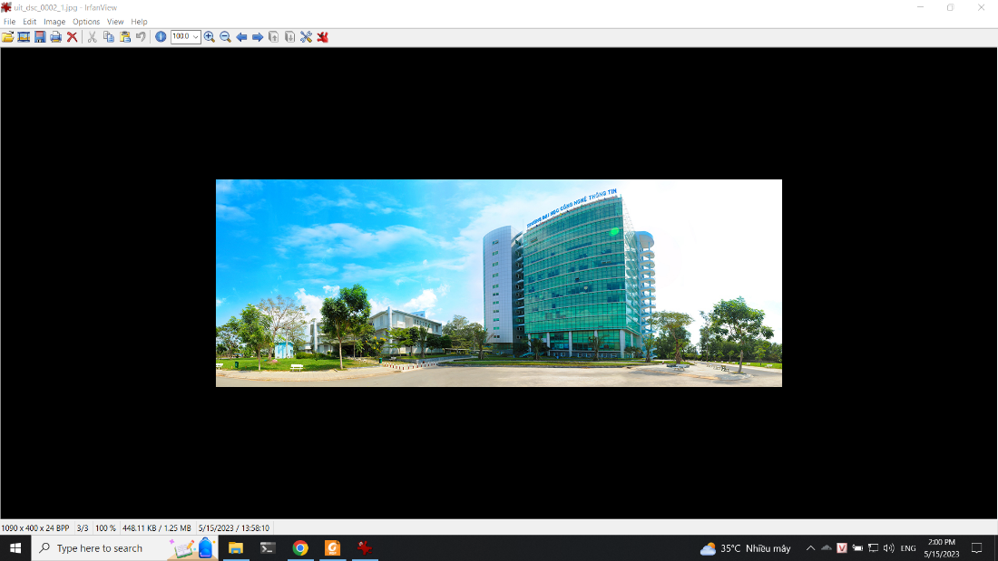

Chọn image -> infor để coi thông tin ảnh

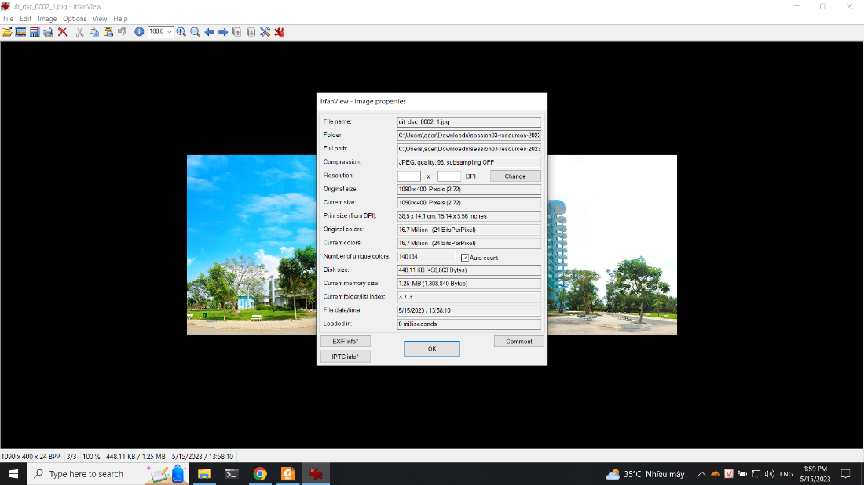

Kiểm tra exif infor thì ta có được thông tin Copyright là HuNGo

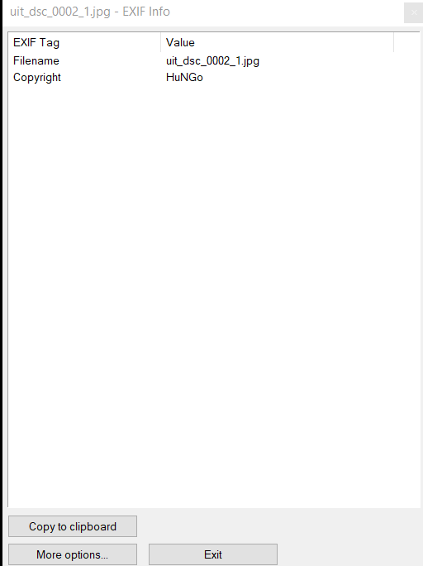

Ảnh 2 Ở đây ta không thấy thông tin về exif infor

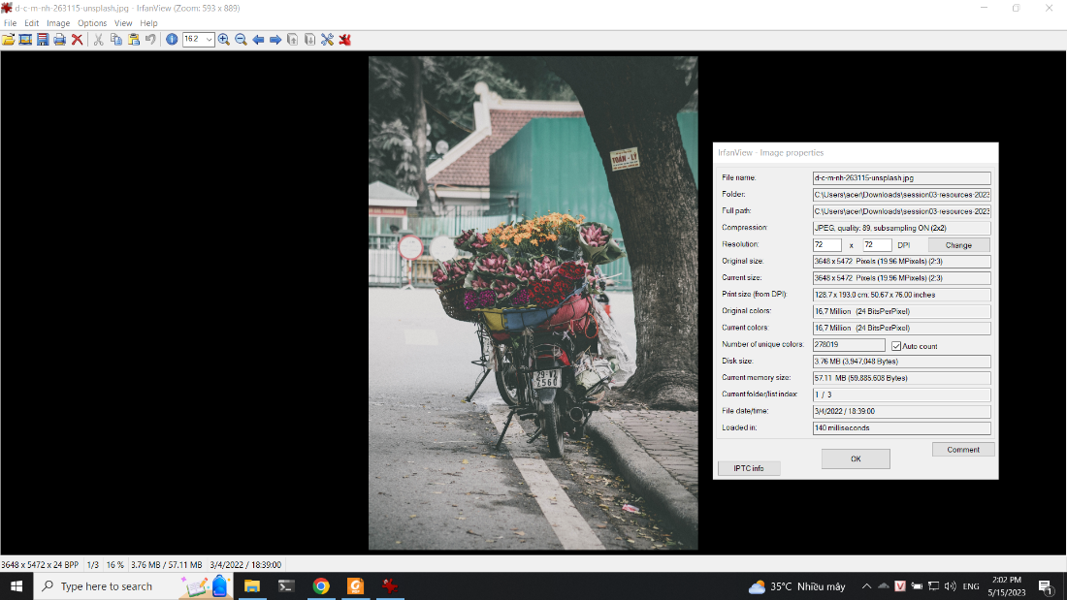

Ảnh 3 không có exif

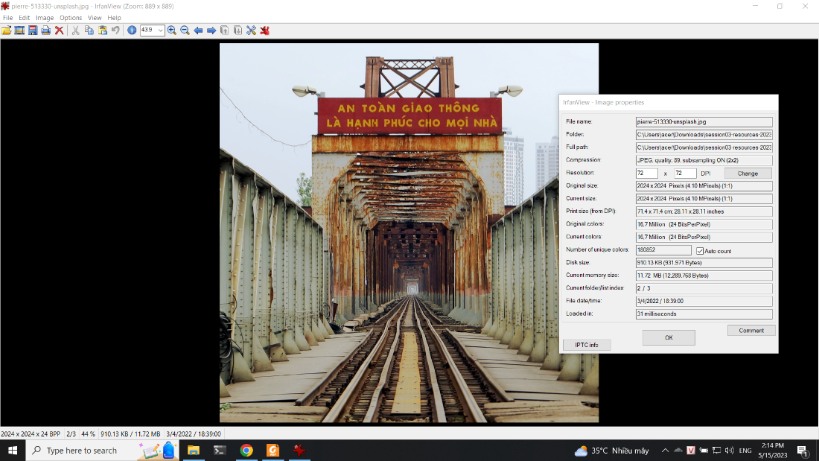

Kịch bản 1b

Giấu file

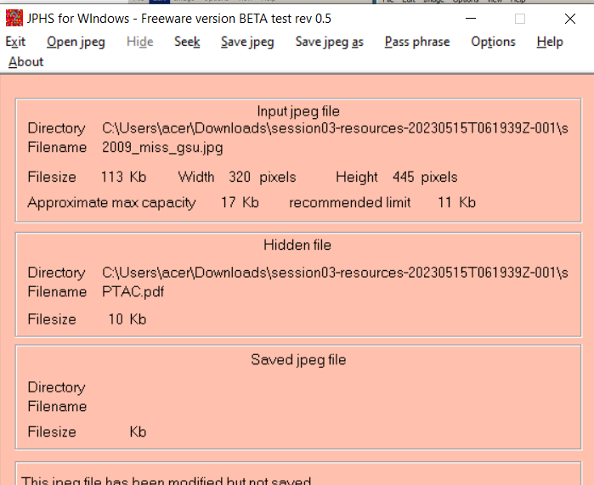

Lưu file

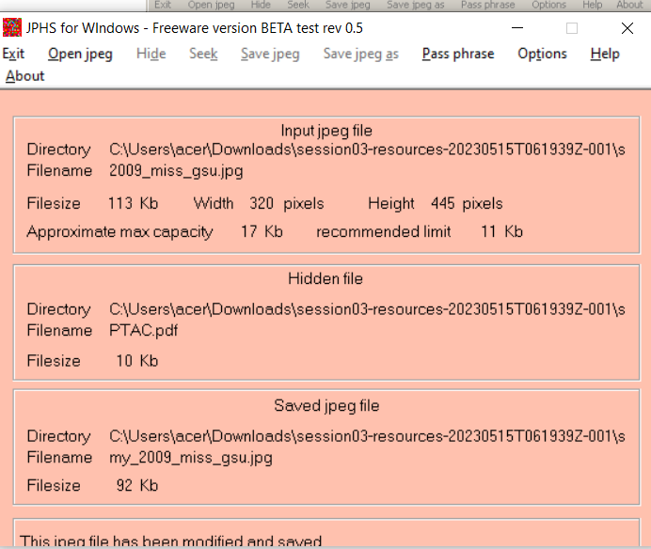  
Kiểm tra thì nội dung thông đổi

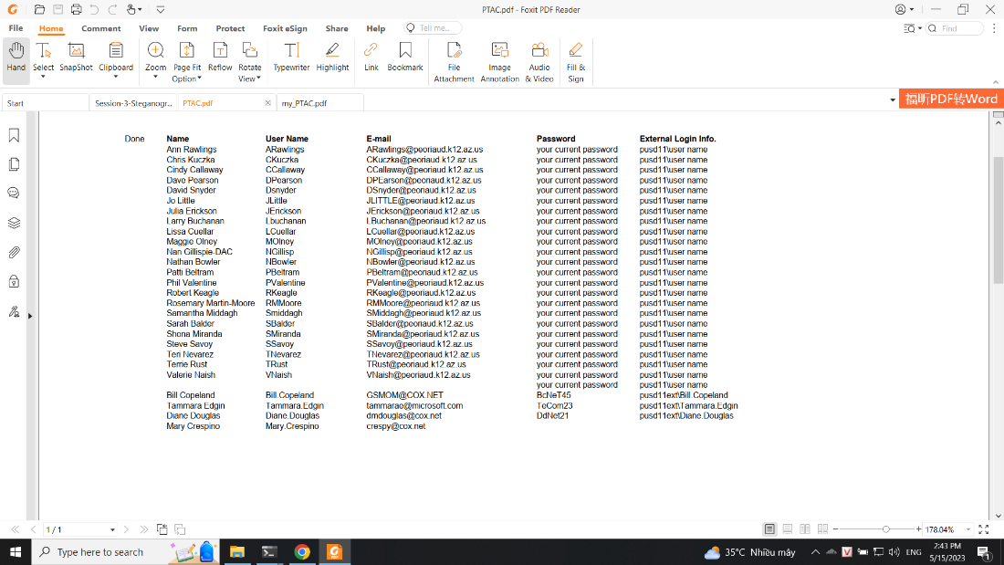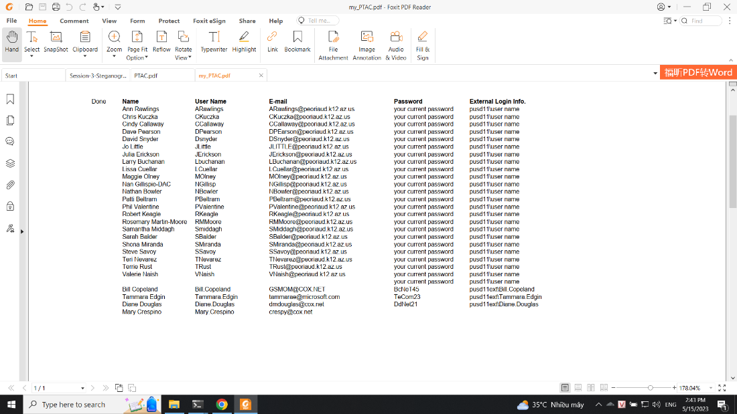

Kịch bản 1c

Thực hiện xem thông tin bằng file xsteg

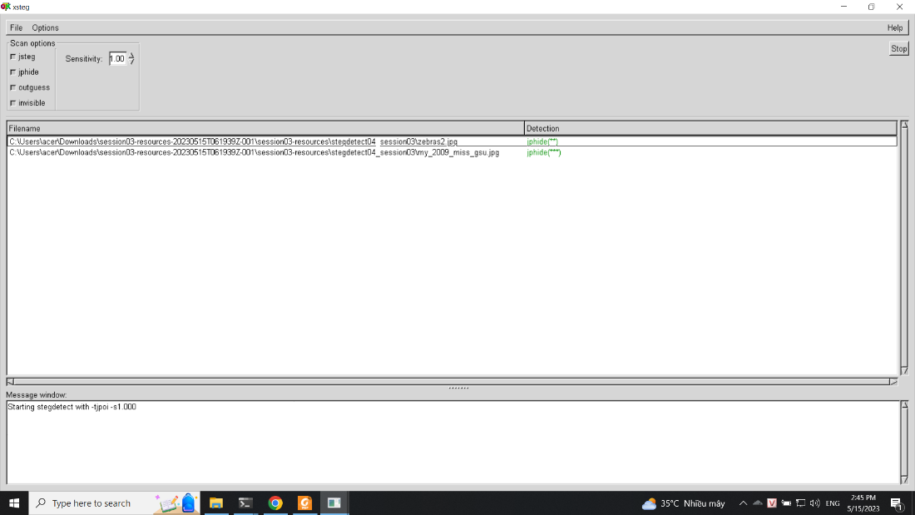

Có được password là together



Mở file và seek password

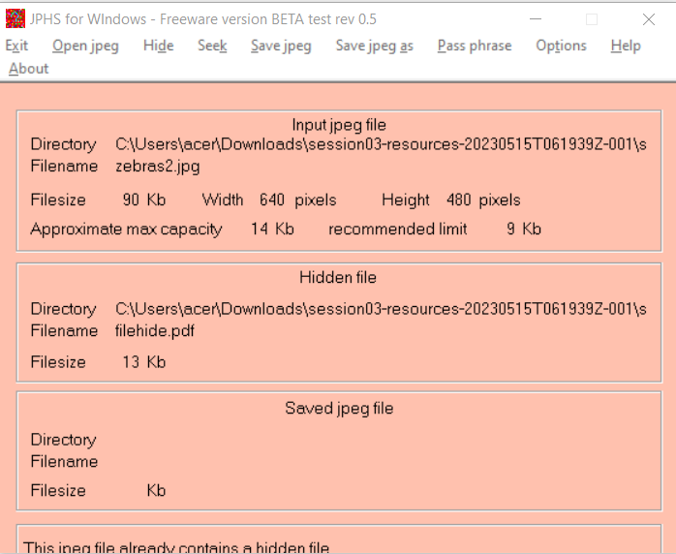

Lưu file xuất dạng pdf

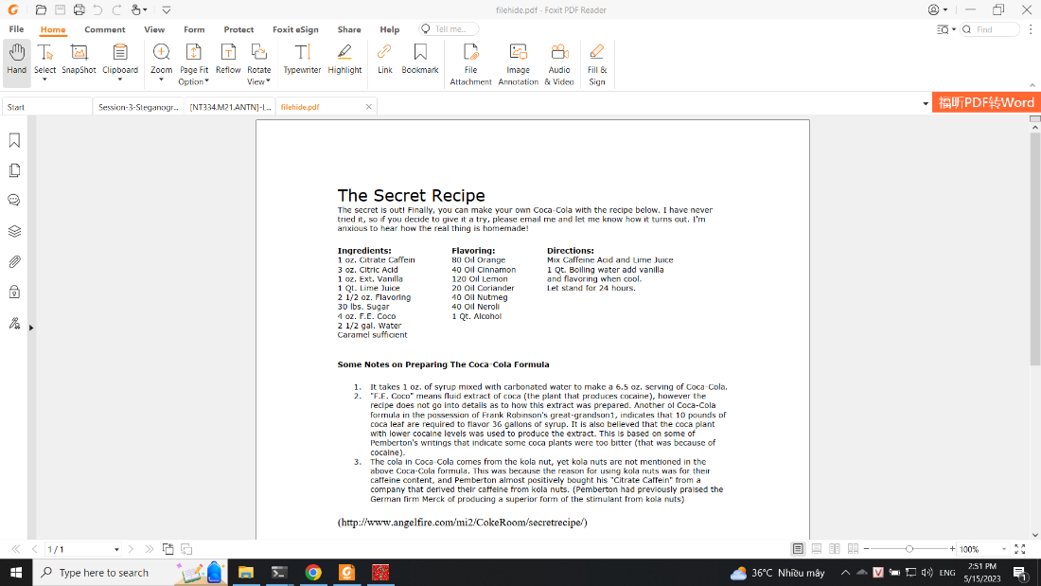

## Kịch bản 02

- Sử dụng công cụ Our secret để thực hiện giấu ảnh uit_dsc_0002_1.jpg vào tập tin

mp4, mật khẩu là E81

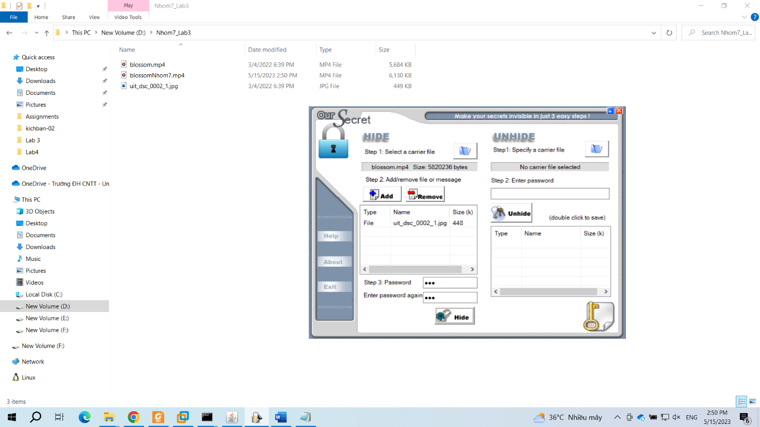

File mp4 sau khi chèn tập tin blossomNhom7 có tăng dung lượng hơn so với file gốc

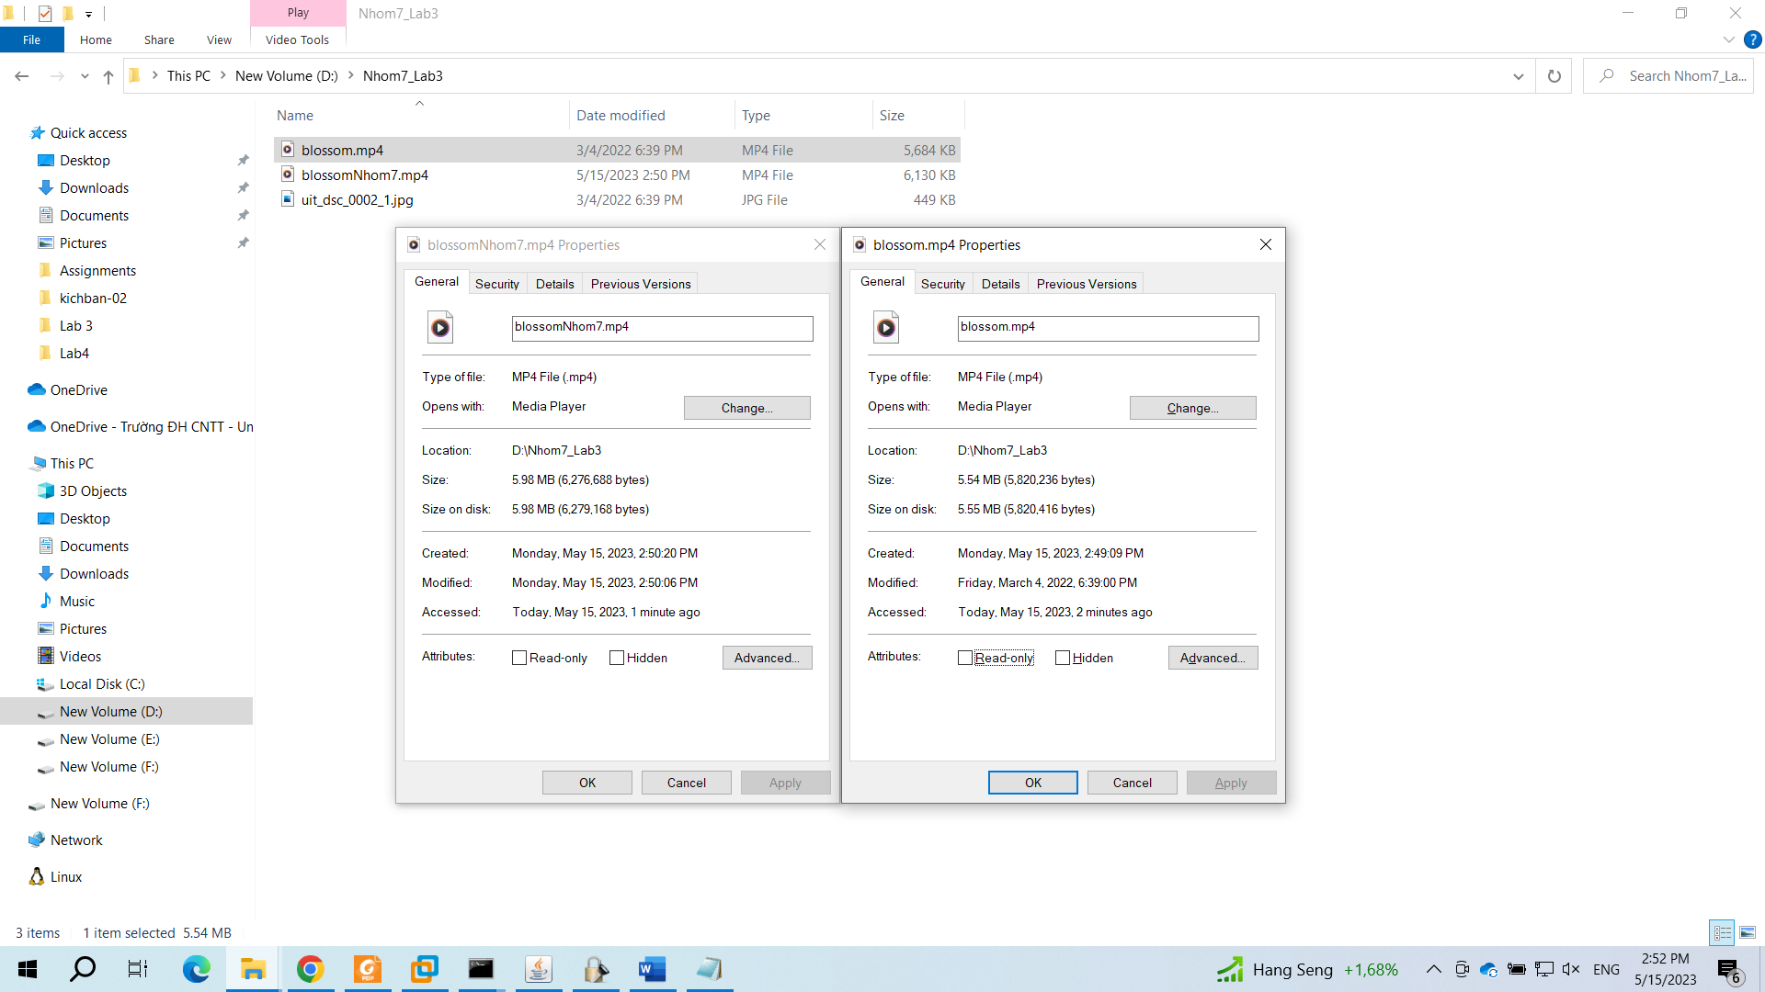

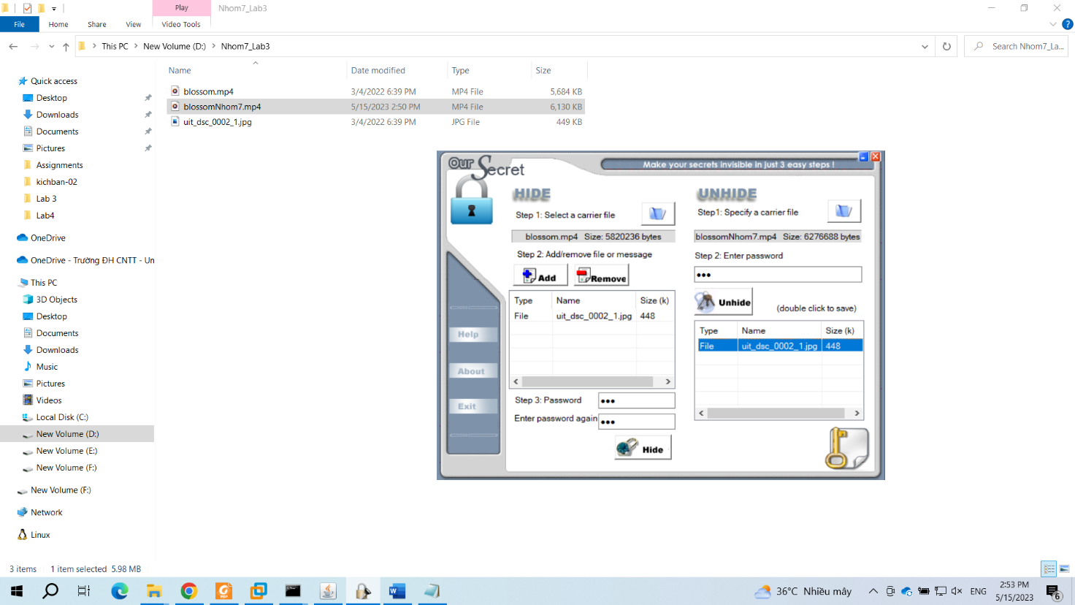

## Kịch bản 03

Đầu tiên thực hiện mở file, sau đó thử hiện chỉnh sửa gam màu plane đến Red plane 0, ta thấy có đoạn thông điệp flag

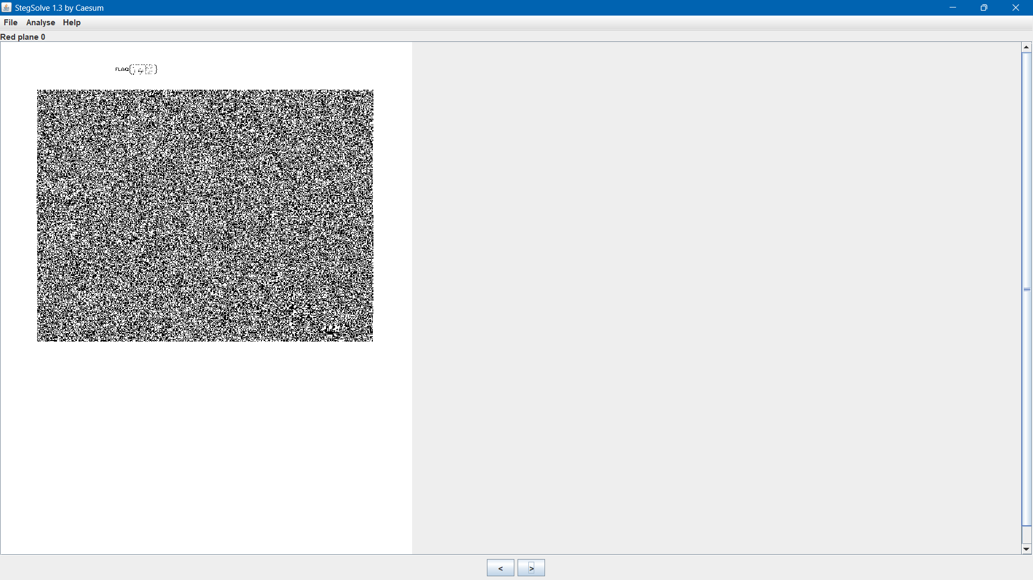

Thực hiện giải mã theo chữ nổi và ta có được thông điệp bên dưới

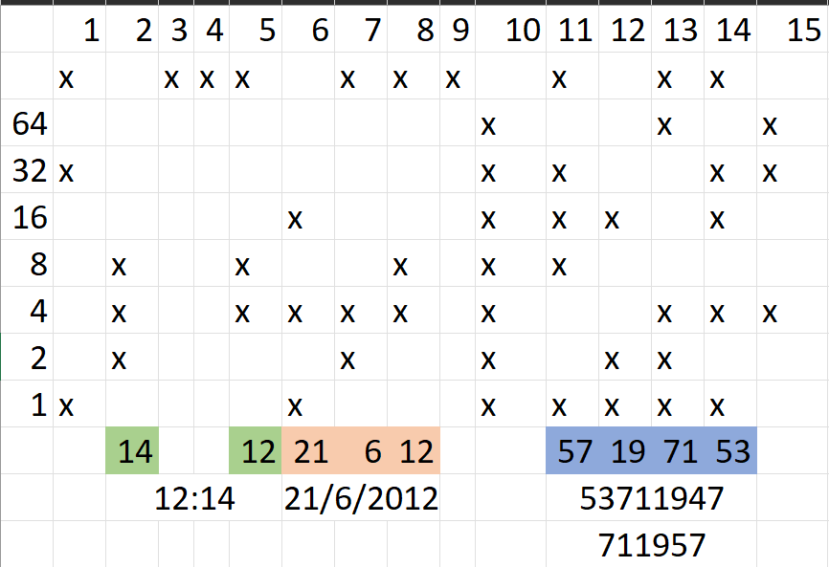

## Số seri sẽ là : 53711947/711957

## Kịch bản 04

Dùng strings để tìm lấy các chuỗi từ file star-wars.jpg

strings star-wars.jpg

Tìm được chuỗi nhị phân đáng ngờ gồm 54 bit

100110101010101010111010100110101010101110101010011110

Theo đề bài thì John Bramblitt là một họa sĩ mù do đó em nghĩ đến sẽ chuyển chuỗi trên theo ngôn ngữ Braille

Tham khảo <https://www.wikihow.com/Read-Braille>

Trong ngôn ngữ Braille thì mỗi chữ được thể hiện bởi 6 điểm à 6 bit và xếp theo thứ tự từ trên xuống và từ trái qua

**100110**

11

01

00

**101010**

10

01

10

**101010**

10

01

10

**111010**

10

11

10

**100110**

11

01

00

**101010**

10

01

10

**101110**

11

01

10

**101010**

10

01

10

**011110**

01

11

10

Dùng công cụ decoder để dịch lại các kí tự trên <https://www.dcode.fr/braille-alphabet>

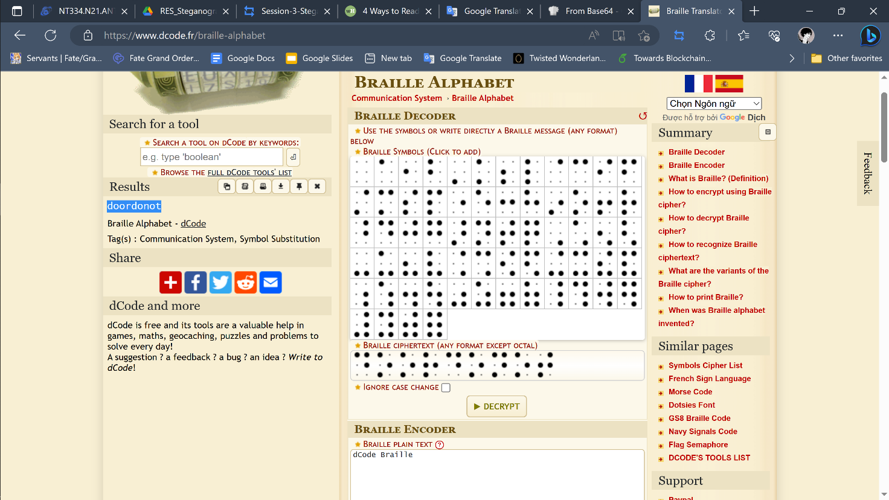

Có được chuỗi là: doordonot Chuỗi này có khả năng là một key nào đó.

Tiếp tục dùng công cụ steghide để trích xuất file ẩn từ star-wars.jpg, với pass là chuỗi “doordonot”

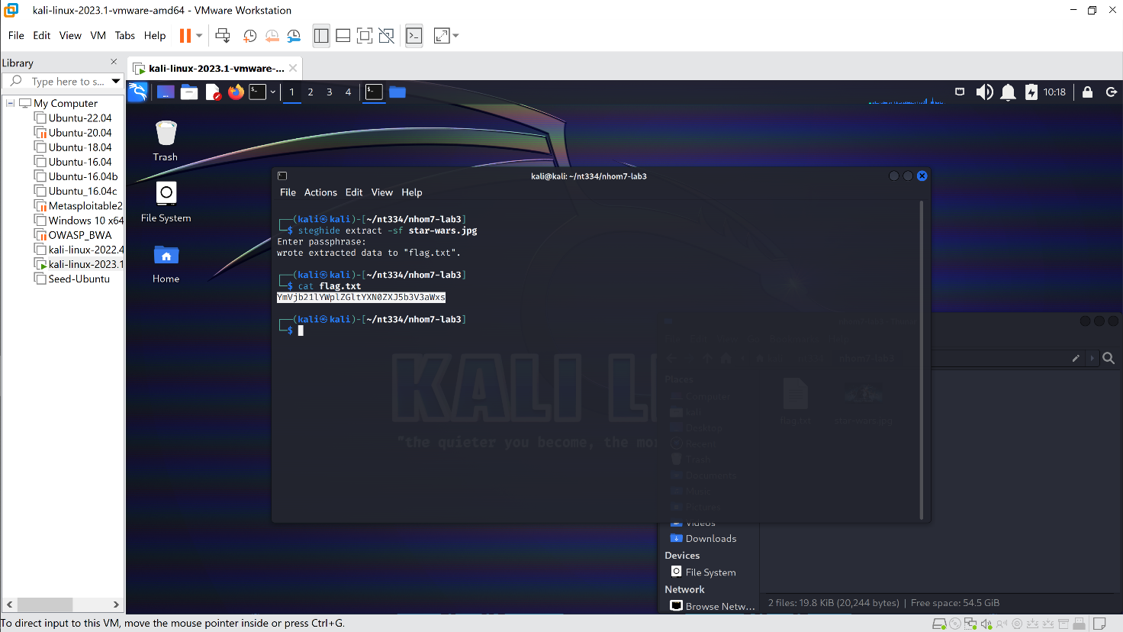

Từ nội dung của file trích xuất được, giải mã base64 tìm được flag

becomeajedimasteryouwill

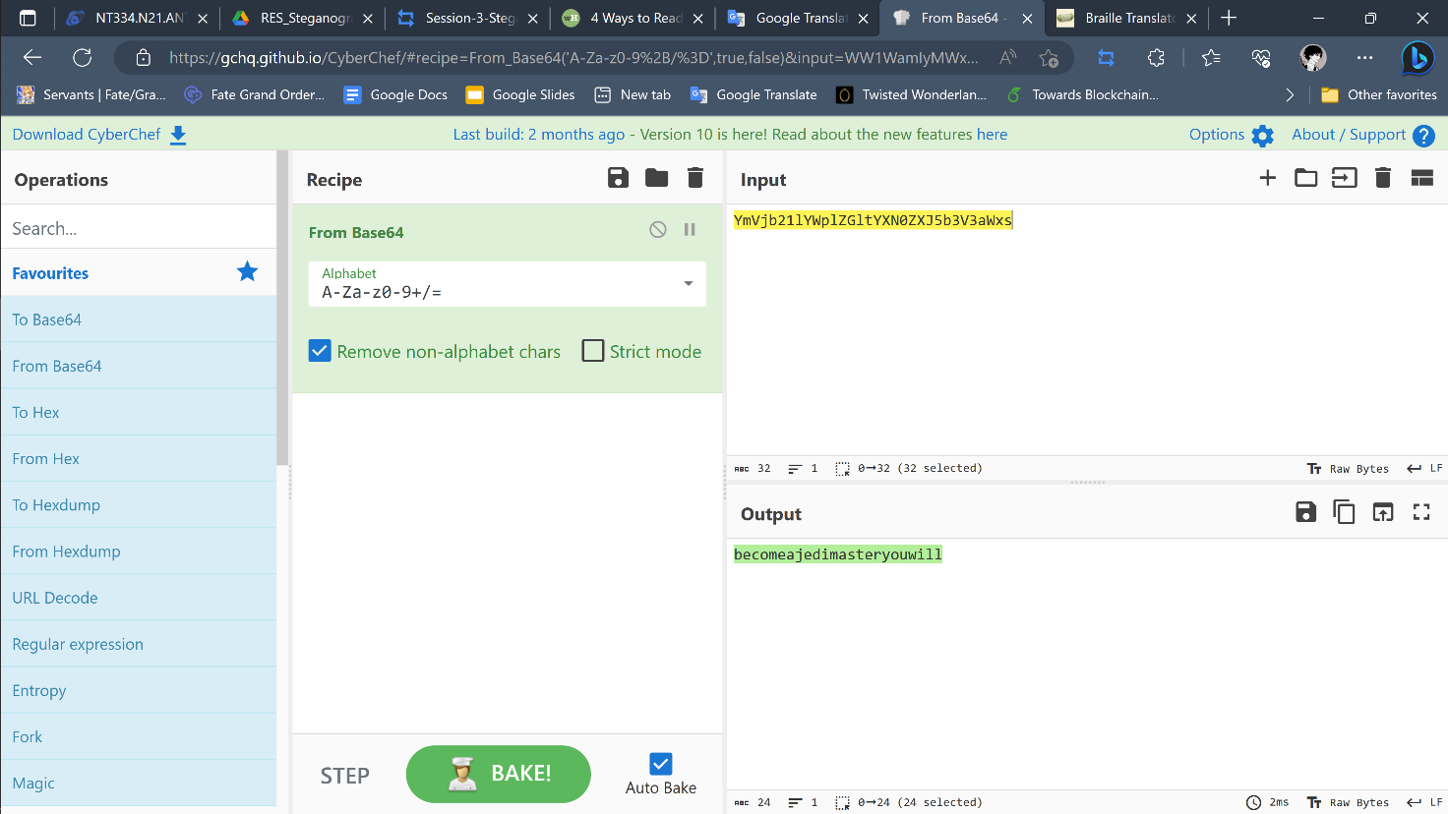

## Kịch bản 5

Tài nguyên bài này là một file khá lớn nên có khả năng cao chứa file ẩn ở trong. Dùng tool stegbreak tìm file ẩn theo wordlist rockyou.txt

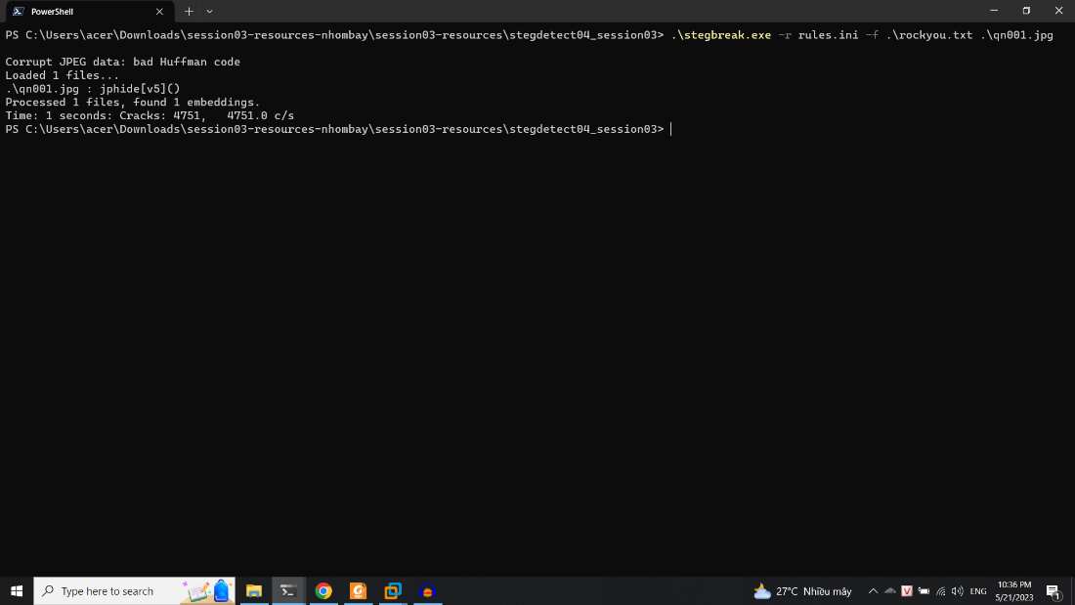

Kết quả cho thấy có 1 file được nhúng trong ảnh.

Dùng tool JPHS để lấy file đó. Chọn file input là qn001.jpg, output đặt tên là kb5-secret, để trống passphrase

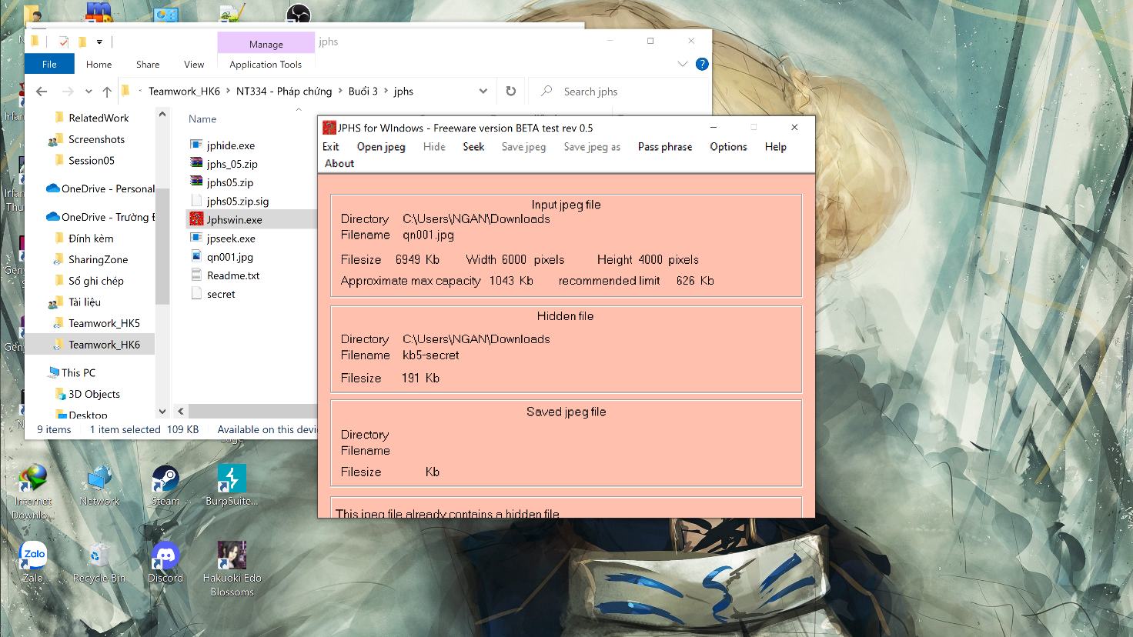

Chuyển tên file lấy được thành file doc

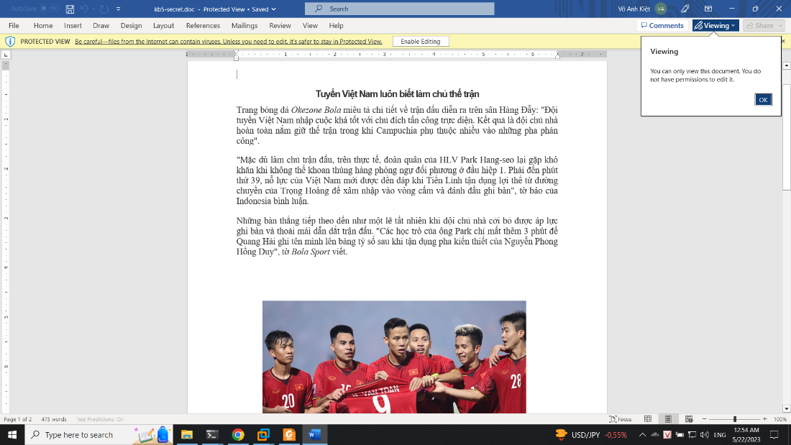

Ta không thấy gì đó đặc biệt, ta sử dụng binwalk để xem

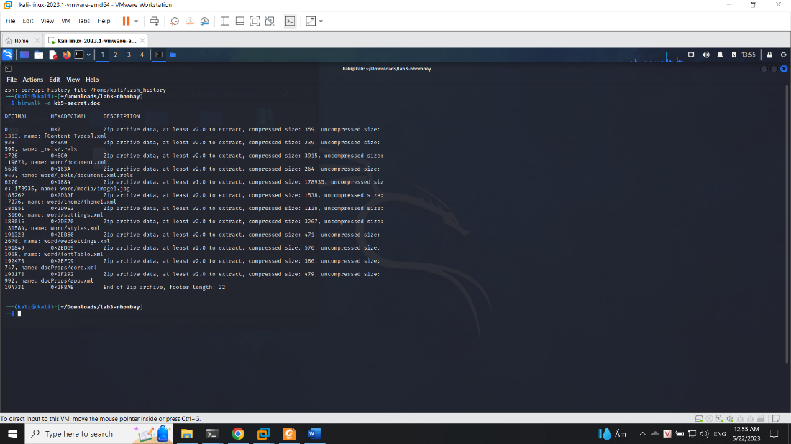

Thấy một thông tin trong file _embedded.doc.extracted/word/document.xml có dạng ngôn ngữ brainfuck

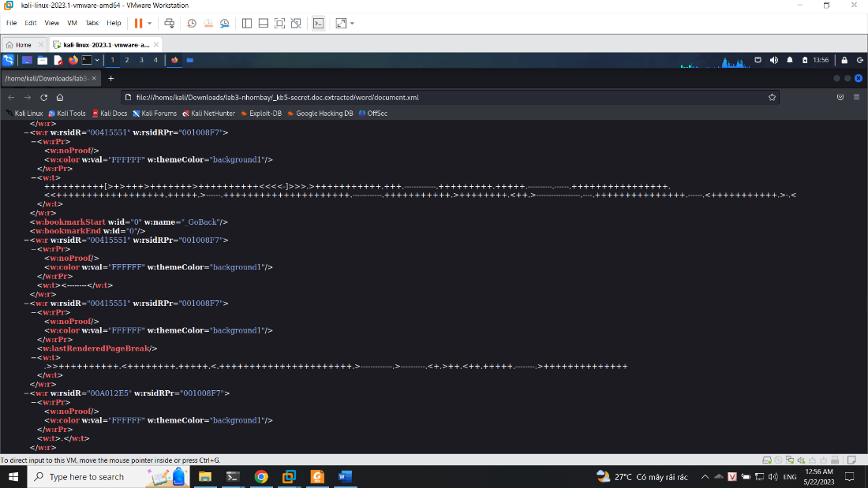

Decode ra ta được thông tin

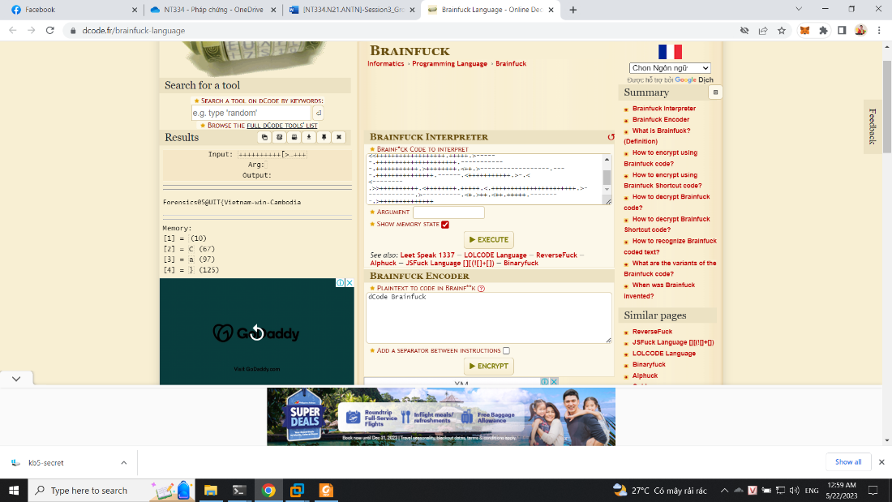

Forensics05@UIT{Vietnam-win-Cambodia

## Kịch bản 6

Đầu tiên ta thấy được có một file được nhúng trong ảnh

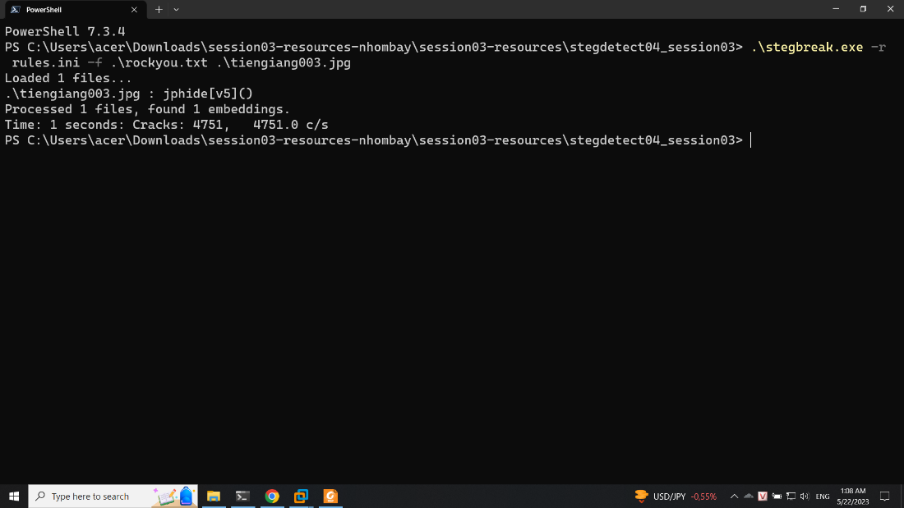

Sử dụng JPHS để trích xuất

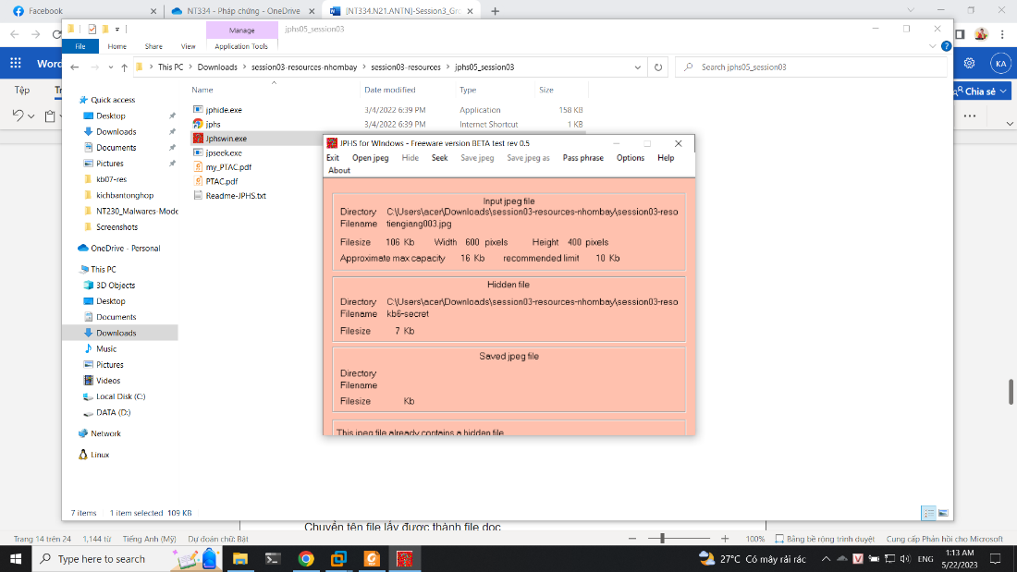

Đưa file xuất ra thì ta thấy đây là định dạng file png

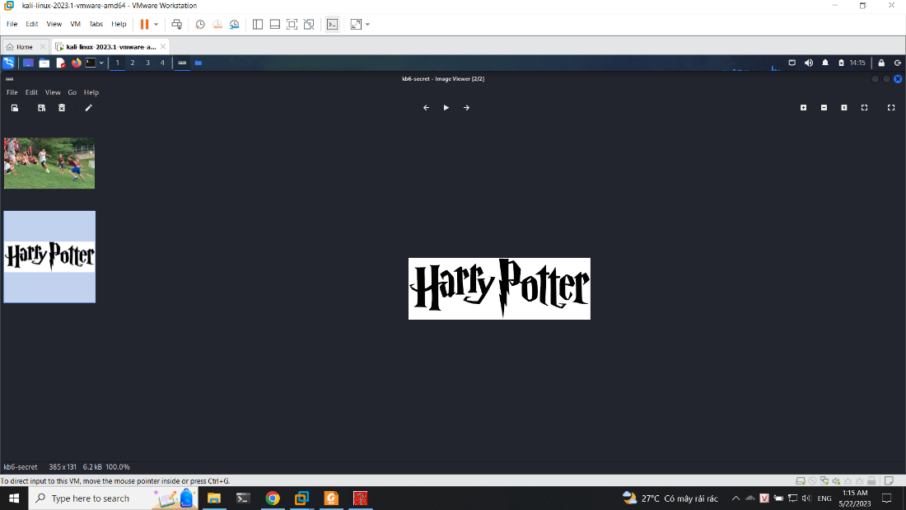

Sử dụng strings để xem thông tin bên trong

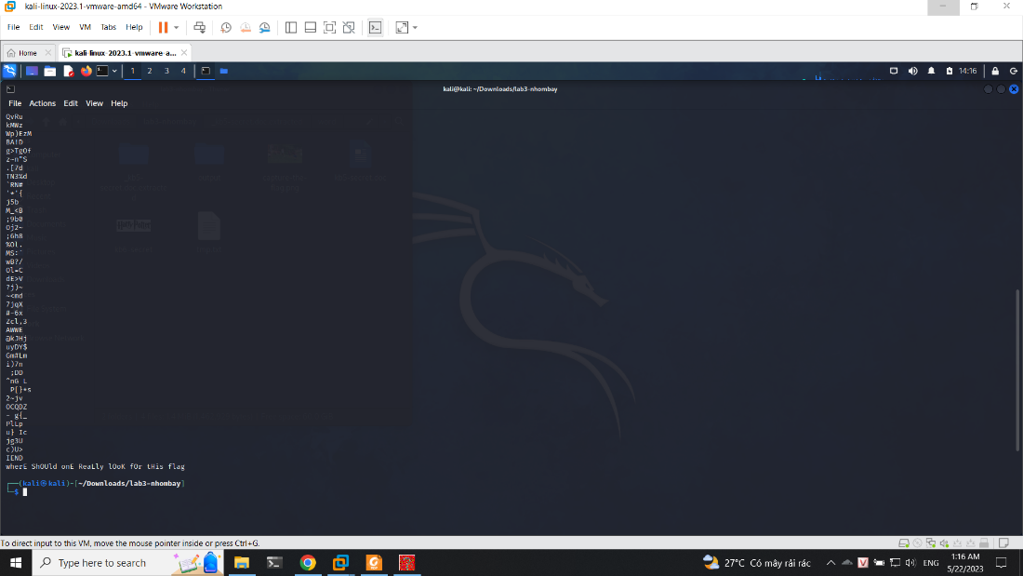

Dự đoán đây là mã hoá Bacon Cipher, vậy ta sẽ thực hiện code để chuyển chuỗi thành A B với A là chữ thường và B là in

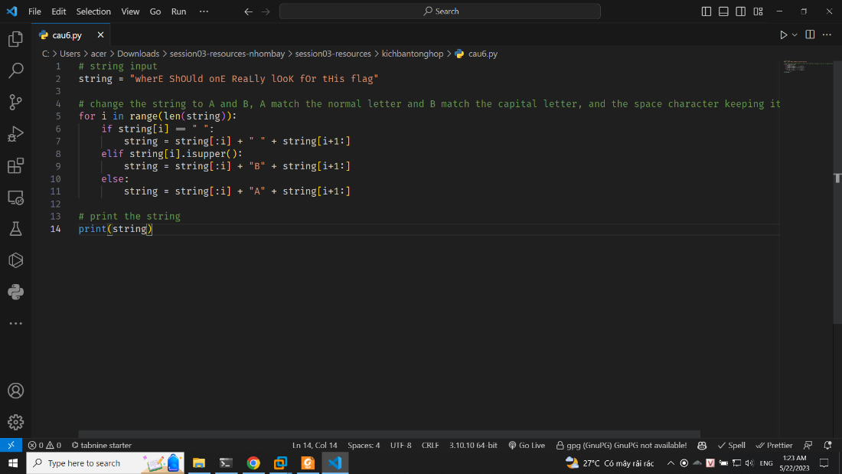

Thực hiện chạy thì ta có được kết quả

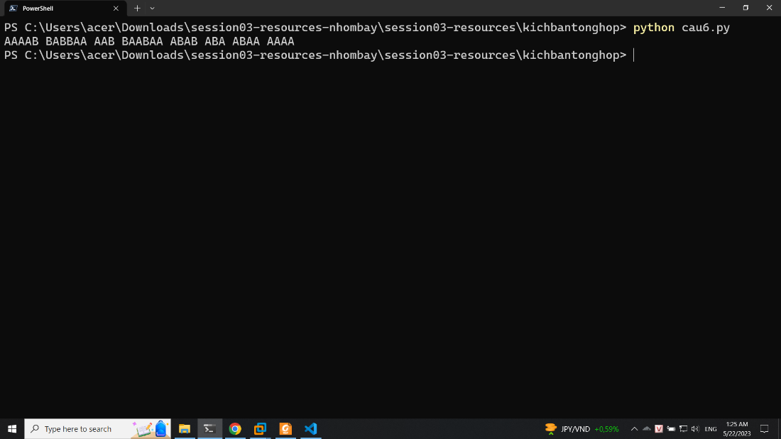

AAAAB BABBAA AAB BAABAA ABAB ABA ABAA AAAA

Thực hiện decode

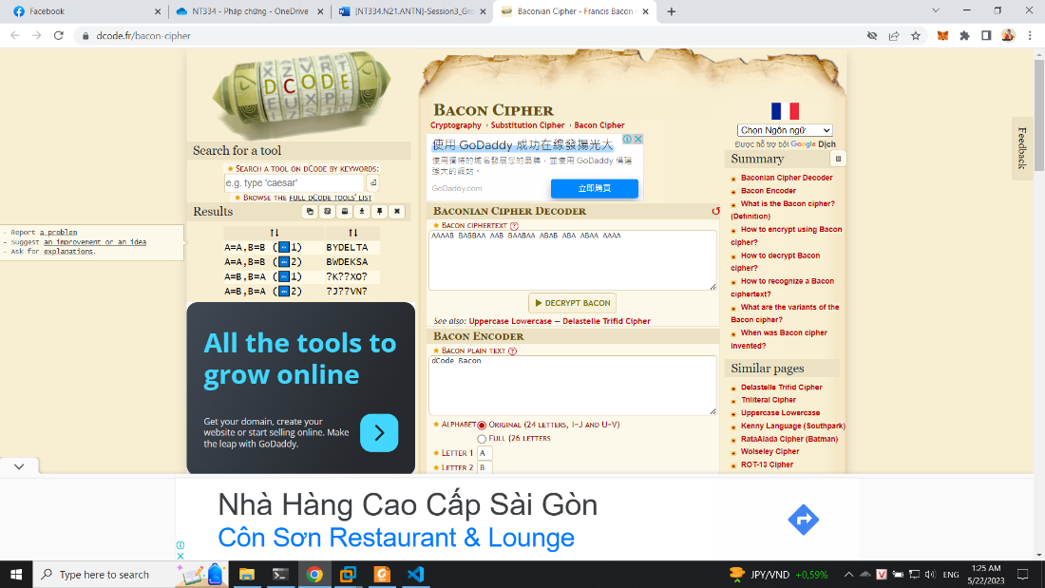

Ta có được flag là BYDELTA

## Kịch bản 7

Đâu tiên ta tải phần mềm: <https://www.audacityteam.org/download/>

Tiếp theo mở file lên và chọn định dạng spectrogram

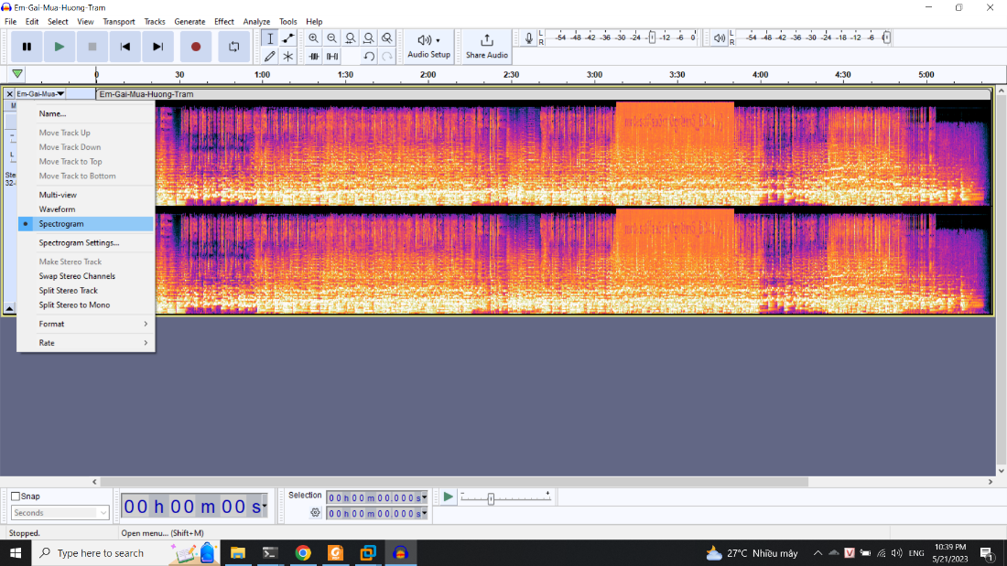

Mở lớn phần đậm lên thì ta thấy thông tin flag

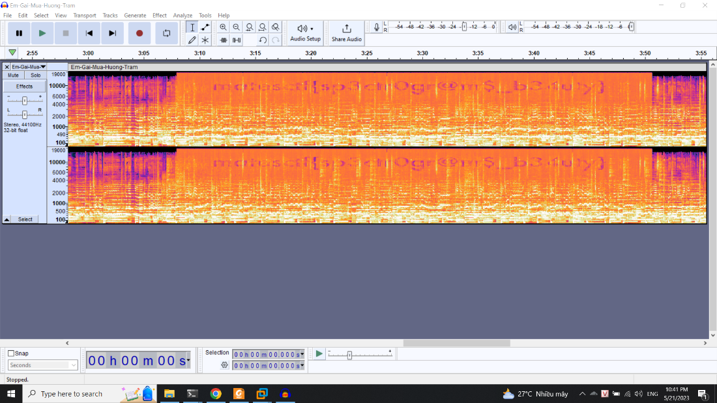

matesctf{sp3ctr0gr@m$_b34uty}

## Kịch bản 8

Đầu tiên ở file này ta thấy thông tin dấu cách không chính xác, nó không phải dấu thông thường

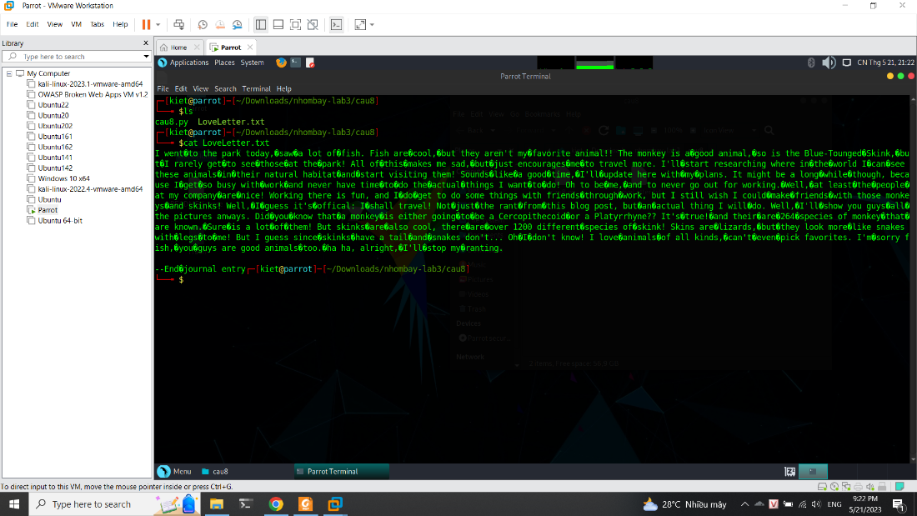

Thực hiện code python để giải mã (giải thích code trong phần comment của chương trình). Chương trình sẽ thực hiện lấy cái thông tin ở phần dấu cách các ký tự đặc biệt, đánh dấu là 1 (đánh dấu 0 với dấu cách thông thường) và thực hiện chuyển đổi thành dev và xử lý unhexlify với dec truyền vào và in kết quả

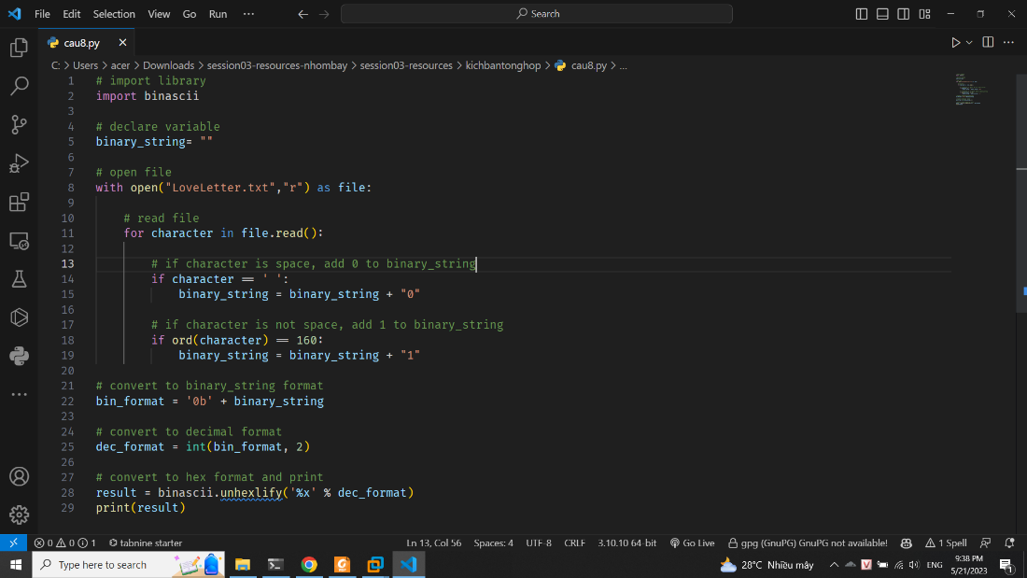

Ta có được flag

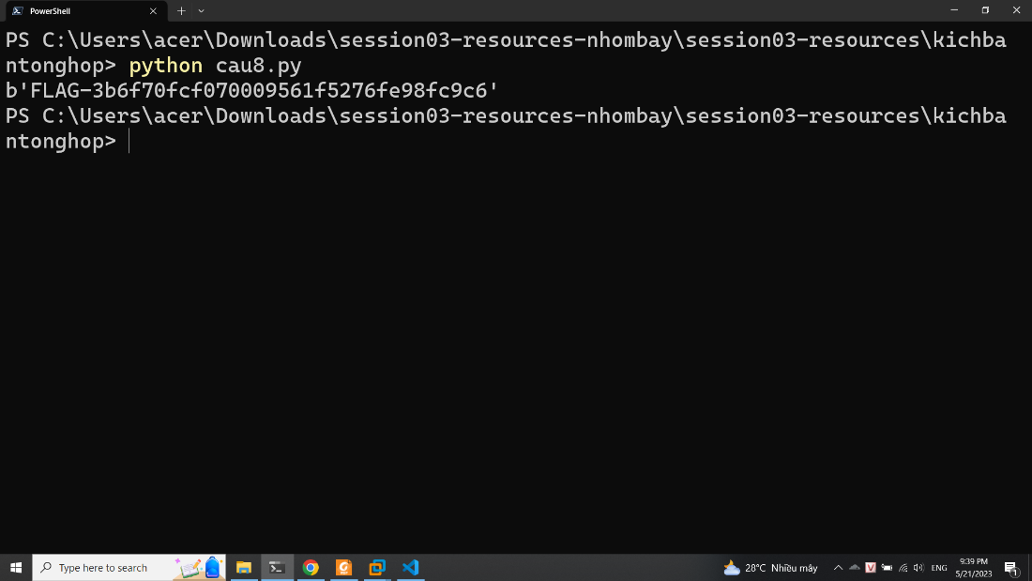

FLAG-3b6f70fcf070009561f5276fe98fc9c6

## Kịch bản 9

Ở bài này ta sẽ thực hiện code python để thực hiện giải mã lấy flag bằng việc chuyển mã màu sang rgb

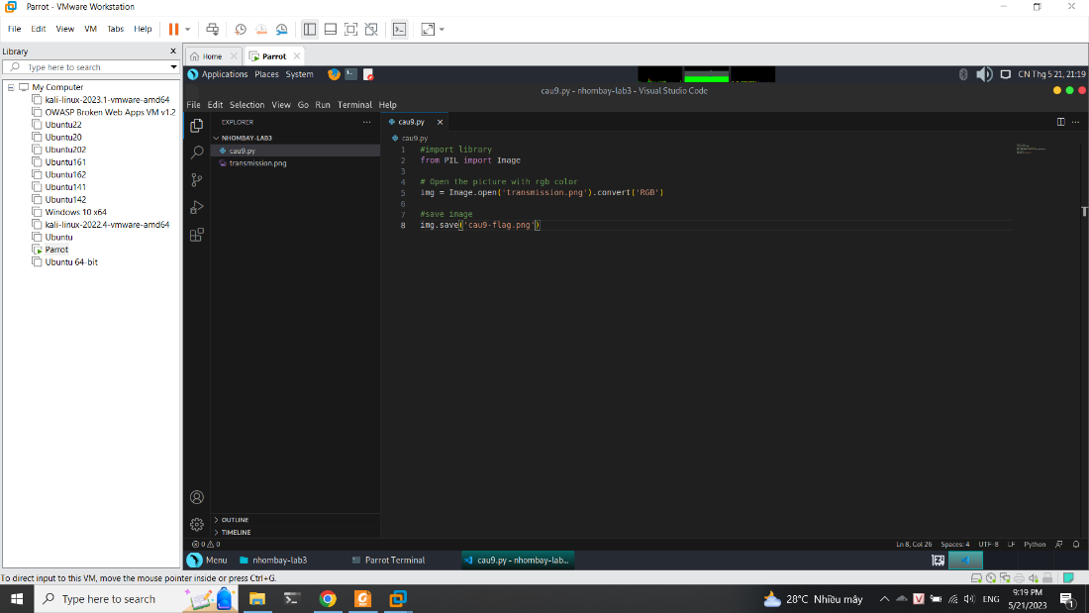

Thực hiện chạy code

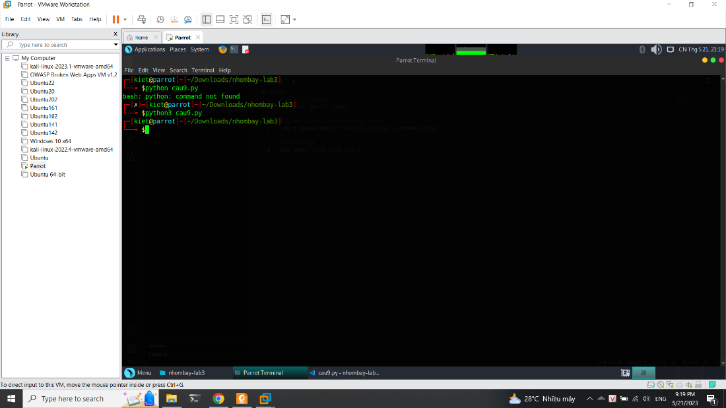

Ta có được flag

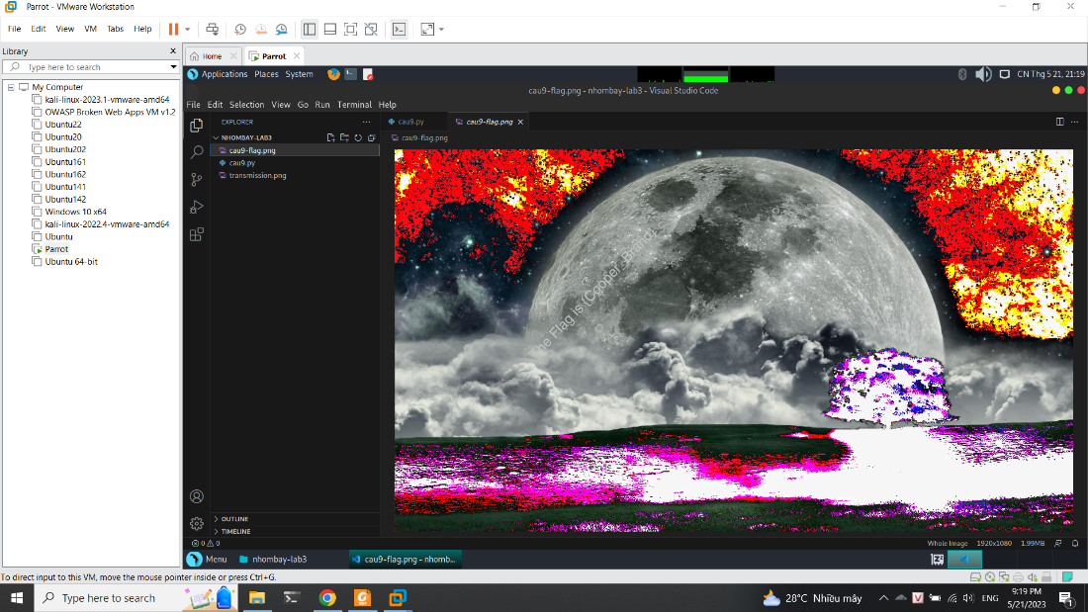

{Cooper_Brand}

## Kịch bản 10

Đầu tiên ta sẽ sử dụng VLC tạo ra các frame cho video

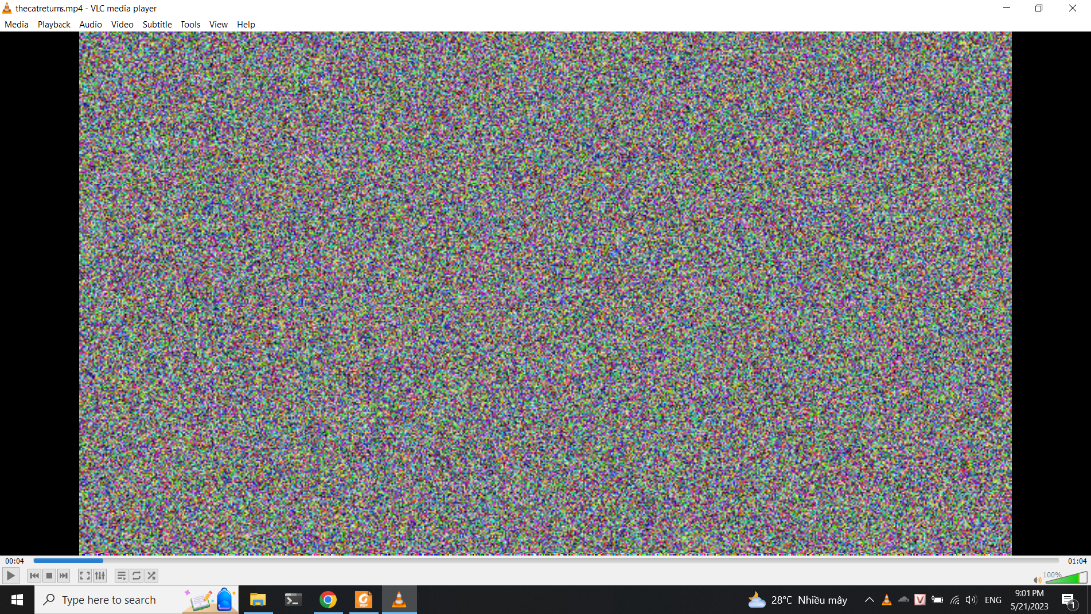

Ta sẽ thực hiện cấu hình như bên dưới, sau khi cấu hình xong ta lưu lại và tắt vlc

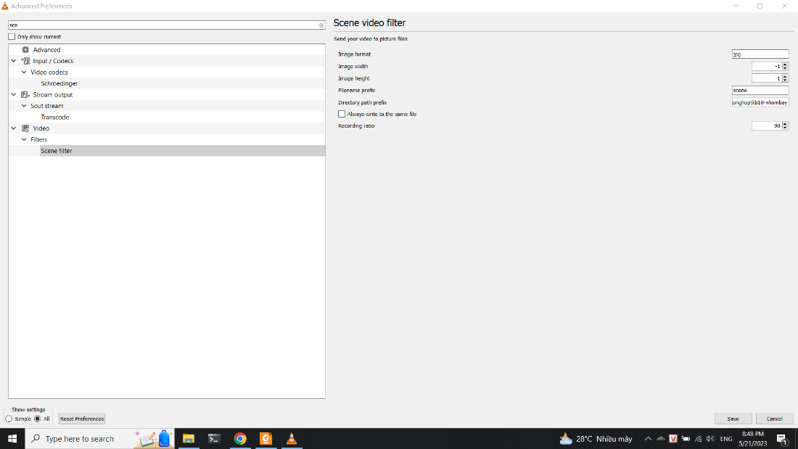

Tiếp tục thực hiện mở lại video để cắt thành các frame

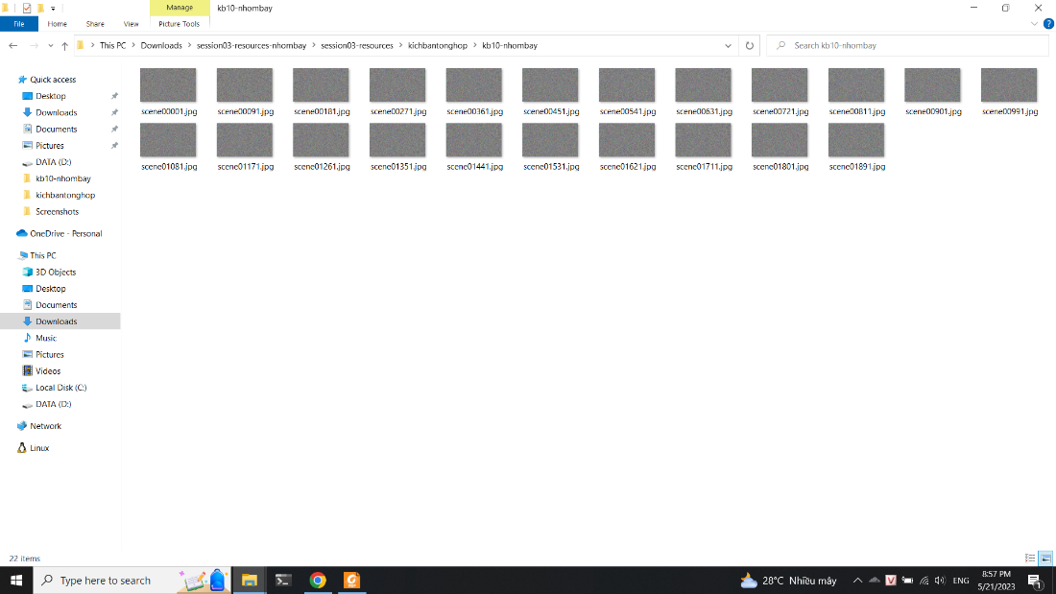

Dùng took <https://www.diffchecker.com/> để thực hiện kiểm tra

Ở ảnh 1 và ảnh 91 thì ta thấy thông tin là 1 gợi ý

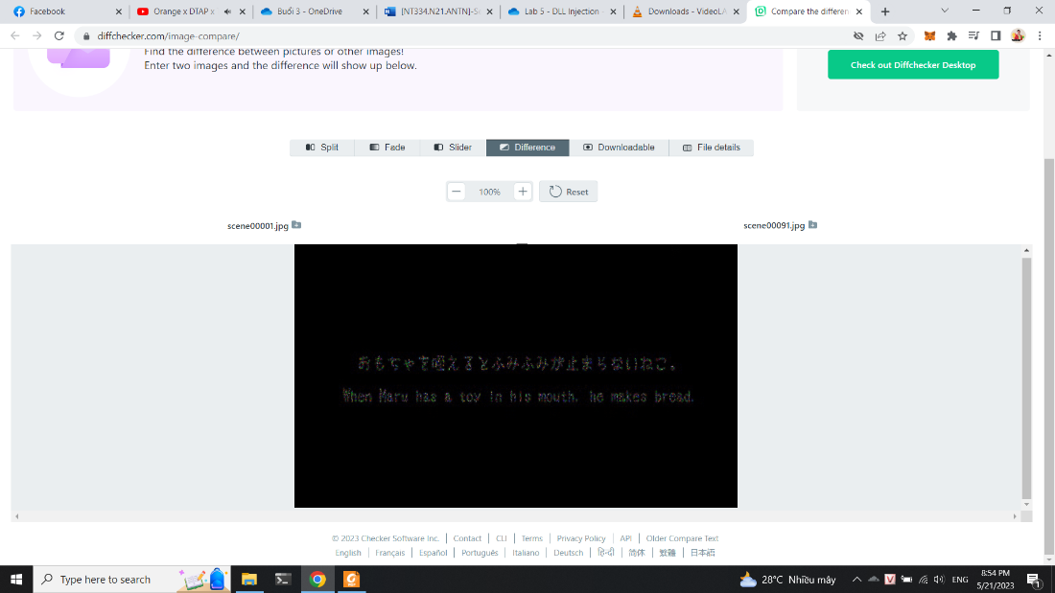

Ở ảnh 1 và ảnh 181 thì thấy được flag

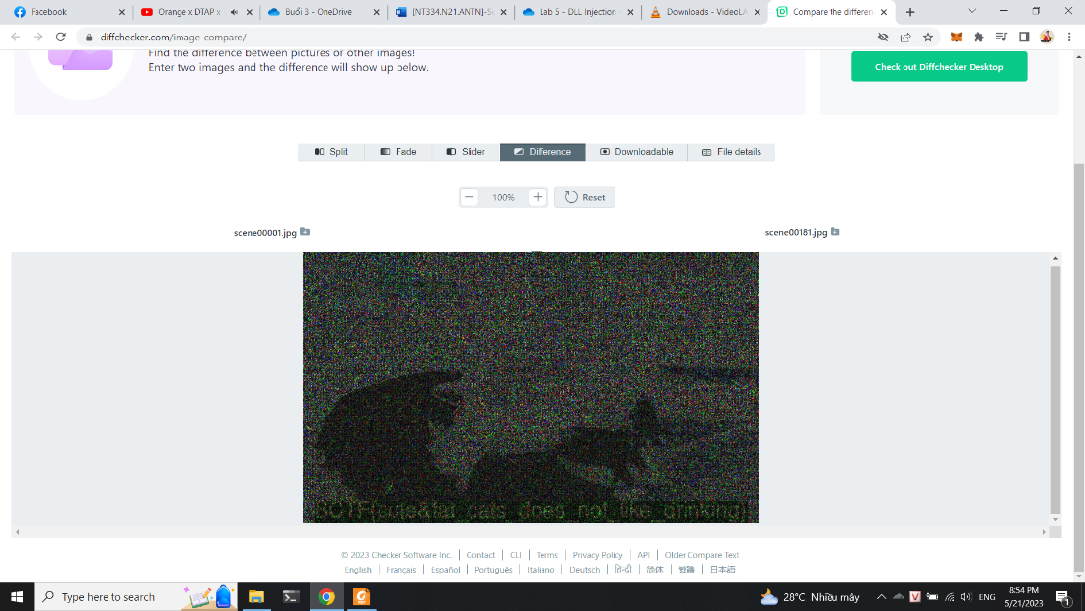

BCTF{cute&fat_cats_does_not_like_drinking}

---

***Sinh viên đọc kỹ yêu cầu trình bày bên dưới trang này***

# **YÊU CẦU CHUNG**

* Sinh viên tìm hiểu và thực hành theo hướng dẫn.
* Nộp báo cáo kết quả chi tiết những việc (**Report**) bạn đã thực hiện, quan sát thấy và kèm ảnh chụp màn hình kết quả (nếu có); giải thích cho quan sát (nếu có).
* Sinh viên báo cáo kết quả thực hiện và nộp bài.

**Báo cáo:**

* File .DOCX và .PDF. Tập trung vào nội dung, không mô tả lý thuyết.
* Nội dung trình bày bằng Font chữ Times New Romans/ hoặc font chữ của mẫu báo cáo này (UTM Neo Sans Intel/UTM Viet Sach)– cỡ chữ 13. Canh đều (Justify) cho văn bản. Canh giữa (Center) cho ảnh chụp.
* Đặt tên theo định dạng: [Mã lớp]-SessionX_GroupY. (trong đó X là Thứ tự buổi Thực hành, Y là số thứ tự Nhóm Thực hành đã đăng ký với GVHD-TH).

*Ví dụ: [NT101.H11.1]-Session1_Group3.*

* Nếu báo cáo có nhiều file, nén tất cả file vào file .ZIP với cùng tên file báo cáo.
* Không đặt tên đúng định dạng – yêu cầu, sẽ **KHÔNG** chấm điểm bài Lab.
* Nộp file báo cáo trên theo thời gian đã thống nhất tại courses.uit.edu.vn.

**Đánh giá**: Sinh viên hiểu và tự thực hiện được bài thực hành. Khuyến khích:

* Chuẩn bị tốt và đóng góp tích cực tại lớp.
* Có nội dung mở rộng, ứng dụng trong kịch bản phức tạp hơn, có đóng góp xây dựng bài thực hành.

*Bài sao chép, trễ, … sẽ được xử lý tùy mức độ vi phạm.*

**HẾT**

1. Ghi nội dung công việc, các kịch bản trong bài Thực hành,